GIỚI THIỆU SÁCH THÁNG 1 NĂM 2024
CUỐN SÁCH: “KỂ CHUYỆN TẾT NGUYÊN ĐÁN”

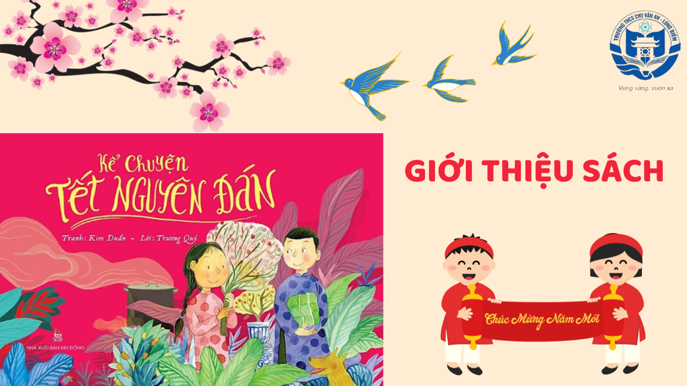
Kính thưa quý thầy cô giáo và các bạn học sinh thân mến!
Tết Nguyên đán là lễ hội lớn nhất trong năm của nước ta. Đây chính là thời điểm giao thoa giữa năm cũ và năm mới, giữa một chu kỳ vận hành của đất trời và vạn vật cây cỏ. Tết Nguyên đán còn là dịp để mọi người sum họp, quây quần, trao cho nhau những lời chúc an lành, may mắn. Vì vậy Tết Nguyên đán không chỉ mang giá trị tâm linh cao cả mà còn thể hiện sự gắn kết tình cảm sâu sắc trong cộng đồng, gia tộc và gia đình.
Để tìm hiểu rõ hơn về ngày Tết cổ truyền dân tộc. Hôm nay, trong không khí mùa xuân ấm áp, thư viện trường THCS Chu Văn An xin trân trọng giới thiệu tới các bạn học sinh một cuốn sách vô cùng ý nghĩa đó là cuốn sách “Kể chuyện Tết Nguyên đán”
Cuốn sách do tác giả Trương Quý viết lời với tranh vẽ của họa sĩ Kim Duẩn do nhà xuất bản Kim Đồng ấn hành tháng 1 năm 2023 sẽ kể cho các bạn nghe từng phong tục ngày Tết: nghi lễ thờ phụng cho đến công việc sửa soạn sắm Tết, dọn nhà, làm cỗ… “Kể chuyện Tết Nguyên Đán” sẽ giúp các bạn cảm nhận được hệ sinh thái Tết sinh động từ cội nguồn tâm linh với các câu chuyện cổ tích, sự tích Táo quân, sự tích cây nêu ngày Tết, những tục lệ đẹp xông đất, mừng tuổi, xin chữ… đến văn hóa Tết với tranh Tết, câu đối Tết, những lễ hội mùa xuân, gói bánh chưng, bày mâm ngũ quả…
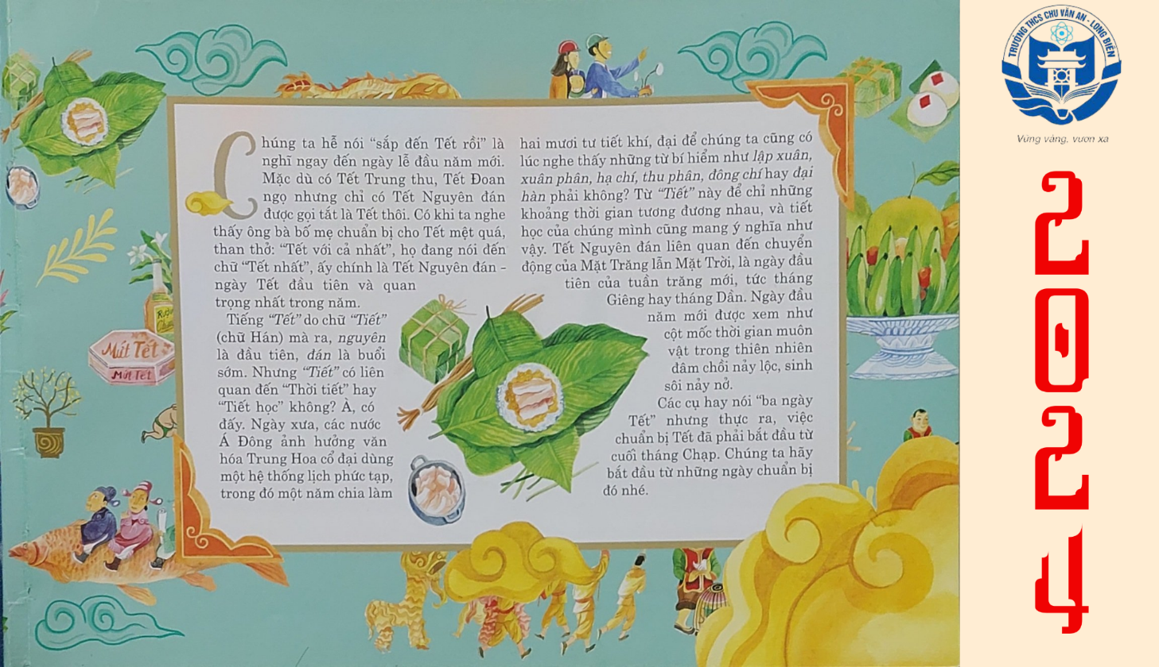
Và bây giờ, các bạn cùng mở cuốn sách này để nghe những câu chuyện thú vị về phong tục ngày Tết nhé! Ở trang đầu tiên, tác giả giải thích cho chúng ta tiếng “Tết” nghĩa là gì? “Tiếng Tết do chữ “Tiết” (Chữ Hán) mà ra, nguyên là đầu tiên, đán là buổi sớm. Từ “tiết” để chỉ những khoảng thời gian tương đương nhau và tiết học của chúng mình cũng mang ý nghĩa như vậy. Tết Nguyên Đán liên quan đến chuyển động của Mặt trăng lẫn Mặt trời, là ngày đầu tiên của tuần trăng mới, tức tháng Giêng hay tháng Dần. Ngày đầu năm mới được xem như cột mốc thời gian muôn vật trong thiên nhiên đâm chồi nảy lộc, sinh sôi nảy nở”

Những trang tiếp theo cuốn sách được chia làm ba phần:
- Phần 1: Những ngày giáp Tết: Sẽ có lễ cúng Ông Công ông Táo vào ngày 23 tháng chạp âm lịch. Tác giả cũng giải thích cho bạn đọc cặn kẽ sự tích Táo Quân, chúng ta cúng ông táo vào ngày nào; những ngày giáp Tết bạn sẽ tất bật đi chợ hoa, gói bánh chưng, dựng cây nêu, chuẩn bị mâm ngũ quả, dọn nhà, làm cỗ…

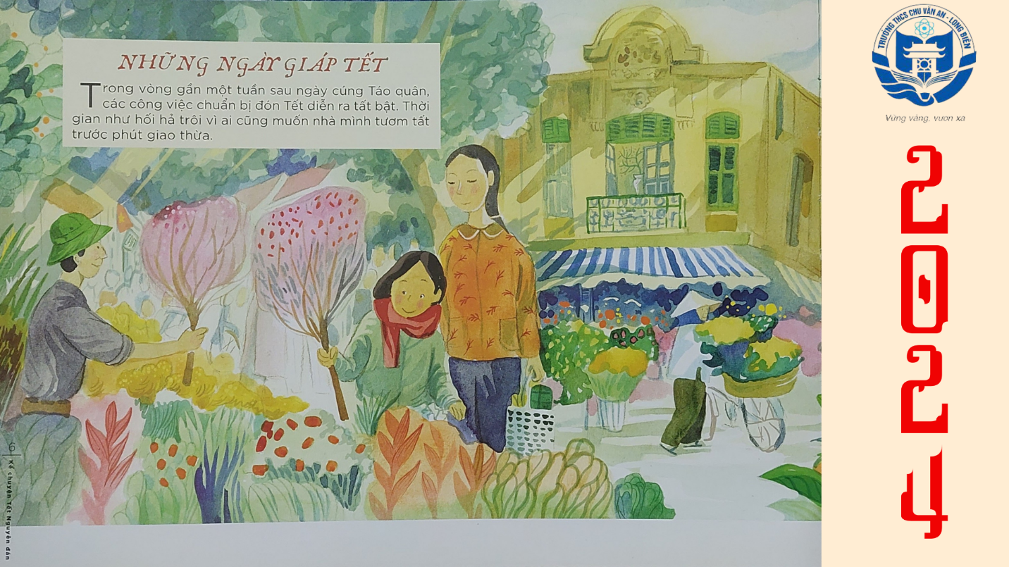
- Phần 2: Tục lễ ngày Tết.
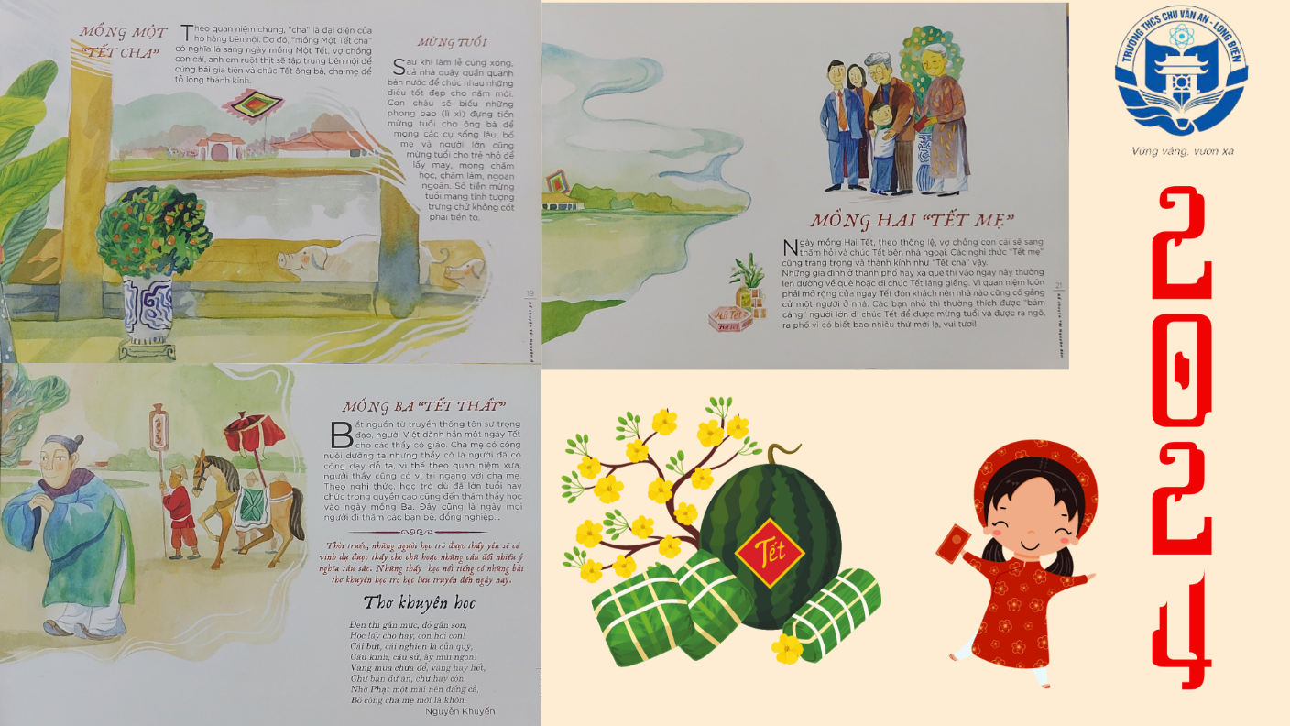
Một trong những phút long trọng của ngày tết đó là thời khắc giao thừa. Lễ cúng giao thừa còn được gọi là lễ trừ tịch, tiễn đưa vị thần coi việc nhân gian của năm cũ, nghênh đón vị thần năm mới. Gia chủ bày một mâm cỗ nhỏ ở sân nhà hoặc nơi hướng ra ngoài trời, trên có bày những lá sớ hay hay đồ lễ theo phong tục dân gian để cầu khấn những điều tốt đẹp cho gia đình trong năm mới. Các bạn hãy mở trang 16 đến 23 để tìm hiểu các phong tục tốt đẹp trong các ngày Tết nhé.
- Phần 3: Lễ hội.
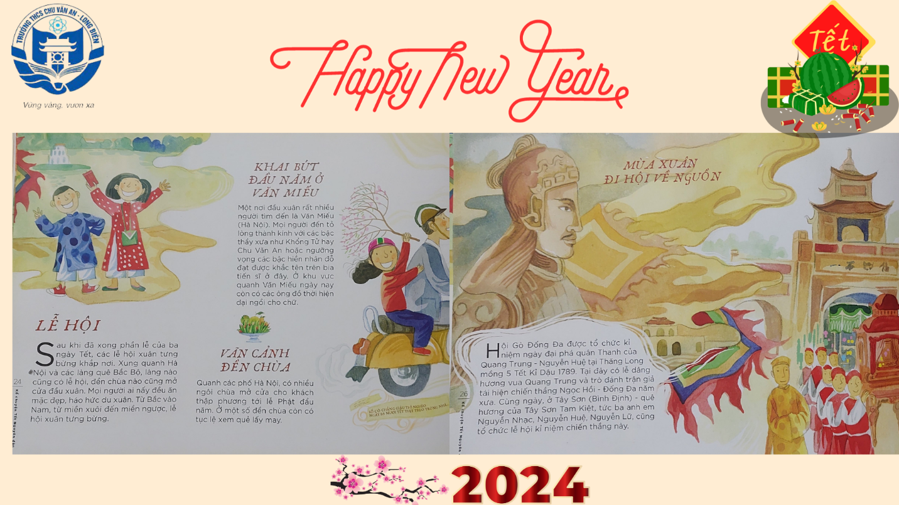
Tác giả đề cập đến các lễ hội của cả ba miền đất nước. Các bạn sẽ chìm đắm trong không gian của các lễ hội mùa xuân như hội Gò Đống Đa, Hội Cổ Loa, Hội Chùa Hương, lễ hội tịch điền Đọi Sơn , chợ Viềng và Phủ Giầy, hội bài chòi Hội An(miền Trung), hay nghệ thuật múa lân rồng ở miền Nam….

Các bạn hãy tìm đọc cuốn sách “Kể chuyện Tết Nguyên Đán” để cùng trải nghiệm sắc màu văn hóa Tết cổ truyền Việt Nam nhé!

